Мәктәписеме
Апаз урта гомуми белем бирү мәктәбе
1. Чараныңисеме
Китапханәгә сәяхәт
2.Чараныңдәрәҗәсе (мәктәп, районкүләм, республика)
Мәктәп
3. Уткәрүвакыты
24.03.2021
4. Катнашучылар саны
26
5. Чараныңкыскачаэчтәлеге
Башлангыч сыйныф укучылары язгы каникул чорында төрле чараларда катнаштылар. Укучылар китап укырга бик яраталар.Шунлыктан каникул вакытында да авыл китапханәсенә барып күп китаплар укыдылар.
6. Сайтта, соц. челтәрләрдә чараны чагылдырган сылтама
https://edu.tatar.ru/arsk/page251682.htm/read-news/2616595
7. СМИ
Инстаграм, мәктәп сайты
8. СМИ
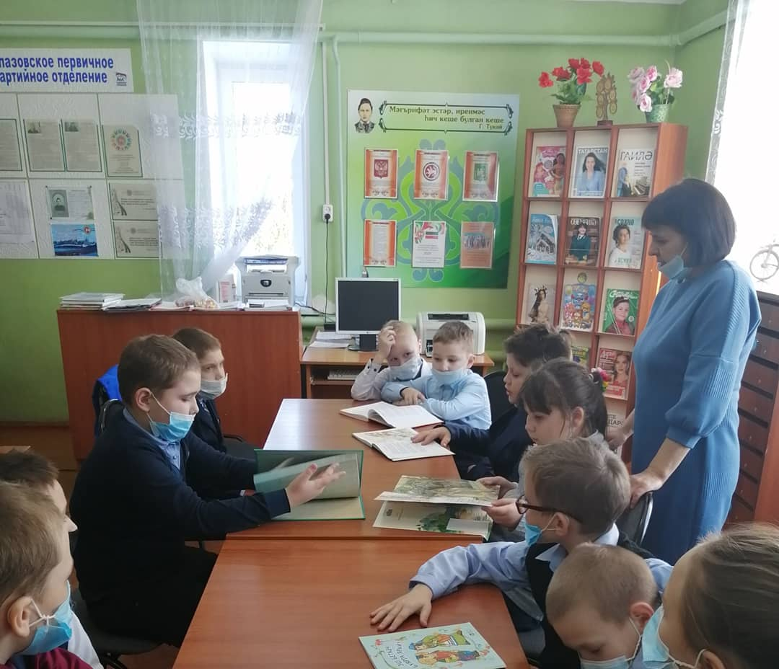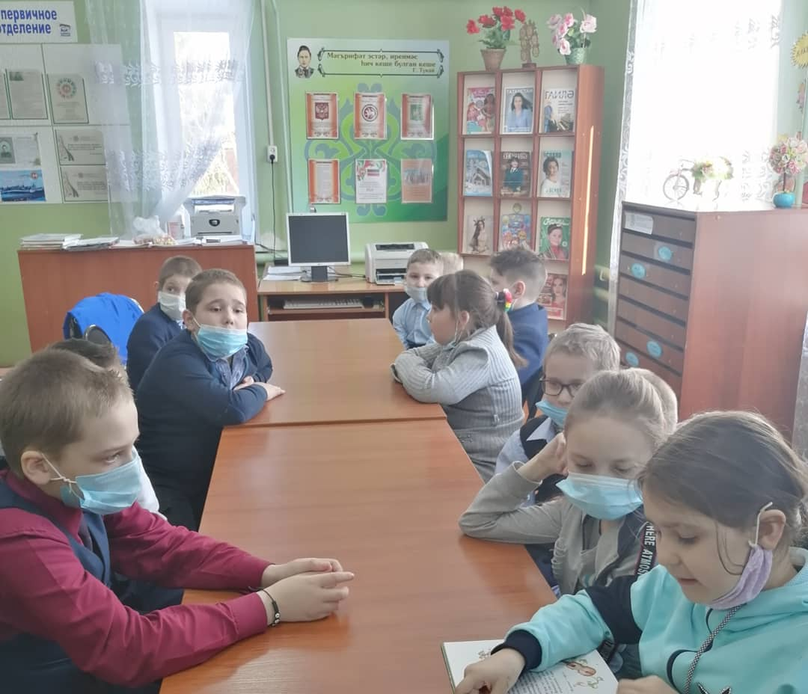
Мәктәписеме
Апаз урта гомуми белем бирү мәктәбе
1. Чараныңисеме
“Җанга якын гази туган ягым” тәрбия сәгате
2.Чараныңдәрәҗәсе (мәктәп, районкүләм, республика)
Мәктәп
3. Уткәрүвакыты
26.03.2021
4. Катнашучылар саны
10
5. Чараныңкыскачаэчтәлеге
Башлангыч сыйныф укучылары авыл китапханәсендә “Җанга якын газиз туган ягым”дип исемләнгән тәрбия сәгатендә катнаштылар. Үзләренең туган як тарихы белән таныштылар, төрле кызыклы сораулар бирделәр, үзләрен кызыксындырган сорауларга җаваплар таптылар.
6. Сайтта, соц. челтәрләрдә чараны чагылдырган сылтама
https://edu.tatar.ru/arsk/page251682.htm/read-news/2616650
7. СМИ
Инстаграм, мәктәп сайты
8. СМИ
